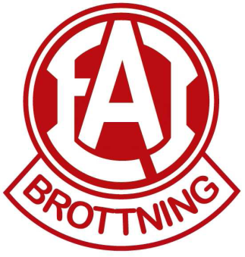

Till dig som sålt Kol/Briketter/Grilltillbehör för EAI-Brottning
Din beställning levereras hemma hos Sandra och Robin den 24 april mellan kl 15,00-19,00.
Adress: Mossavägen 23
Betalning:
Sker via bankgiro 434-8108
Eller
Swish: 0704772151

Senast den 30 april vill vi ha in betalningen för din försäljning!

Stort Tack för din insats!

/EAI-Brottning

